حسین انجیدنی - 400100746

سوال چهارم

در این کد اسمبلی برای پیاده سازی برج هانوی از استک استفاده کردم چرا که پیاده سازی بازگشتی در اسمبلی با توجه به محدودیت ذخیره تعداد بار های return از یک تابع غیرممکن است پس باید از روشی که من اینجا از استک استفاده کردم آن را غیر بازگشتی کنیم.

برا استفاده از استک باید داده ساختار آن را پیاده کنیم که شامل این توابع است:

createStack, isFull, isEmpty, push, pop

اکنون هر تابع را جدا از کد می آورم:

Create stack:

این تابع استک را میسازد و حافظه ای را به آن اختصاص میدهد. ابتدا تعداد المان ها را ذخیره میکند و سپس فضایی را برای هر یک مشخص میکند.

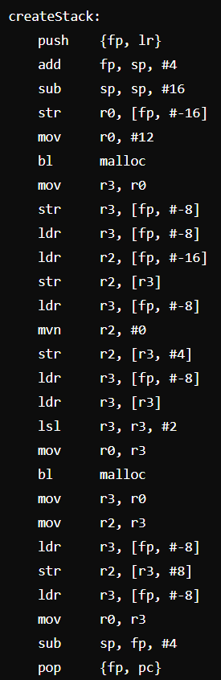

isFull:

در این تابع برسی میکنیم که آیا تعداد اعضای قرار گرفته درون استک برابر با تعداد اعضای کنونی استک هست یا خیر؟

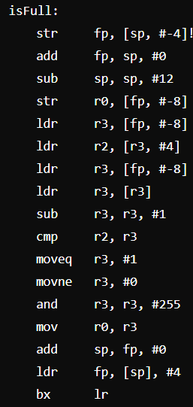

isEmpty:

این تابع همانند تابع قبل است فقط صفر بودن را مورد بررسی قرار میدهد.

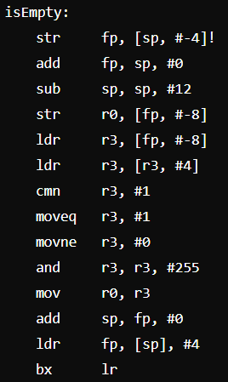

Push:

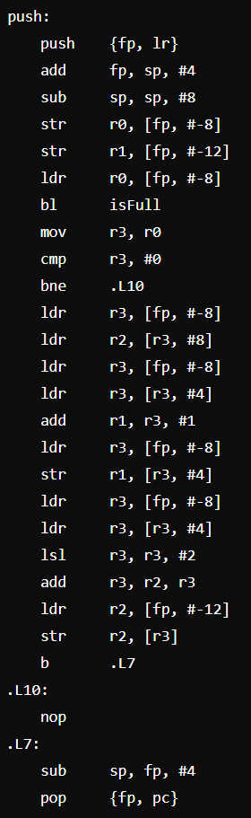

پس از بررسی آنکه استک پر نباشد، یکی از خانه هایی که به این استک اختصاص داده شده را انتخاب میکنیم و این را به جایش قرار میدهیم.

Pop:

بالایی ترین مقدار استک را در صورت انکه استک خالی نباشد برمیگردانند.

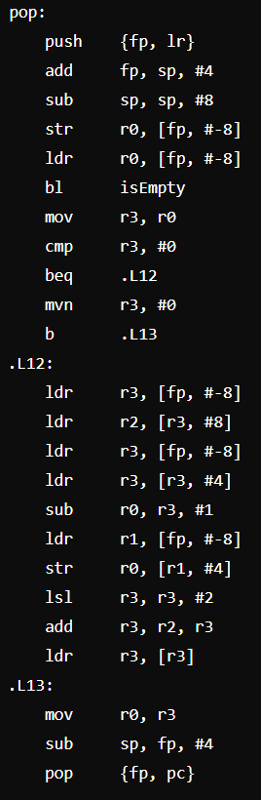

توابع کمکی L12 و L13 به ترتیب کار اصلی در pop را انجام میدهند در تابع اول در صورت خالی نبودن استک، آدرس اولین خانه ان را پیدا میکند و تا سطر آن بالا میرود (با توجه به انکه تعداد اعضا را ذخیره میکنیم میتوان از اندازه تعداد اعضا صربدر سایز هر عضو استفاده کرد) و آن را انتخاب میکند و از سایز استک میکاهد. و تابع دوم نیز پس از تمامی عملیات ها و بررسی شدن وضعیت استک مقدار پاپ شده یا در صورت خالی بودن منهای یک را نمایش میدهد.

اکنون که پیاده سازی استک به پایان رسید با استفاده از آن به حل قسمت اصلی سوال میپردازیم.

Move Disk:

در این تابع ابتدا دو استک فرض شده و با اتسفاده از آن ها طبق منطق بازگشتی با استفاده از سه استک fp , lr, pc چابه جایی ها انجام میشود

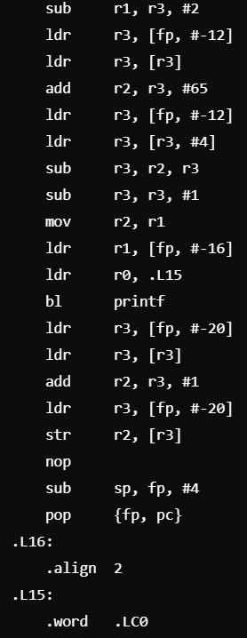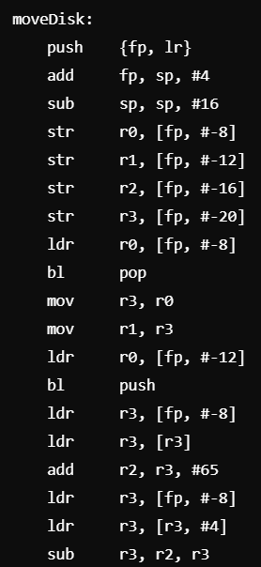

همچنین در این تابع با توجه به استفاده از تابع print که انتقال ها را نیز نمایش میدهد.

toweOfHanoi:

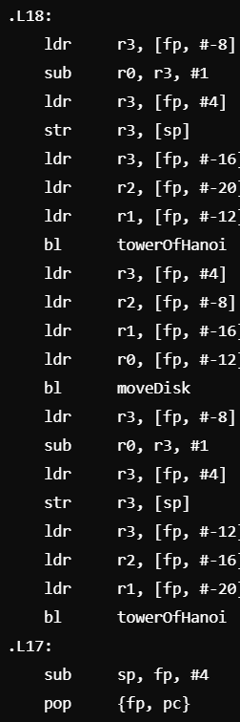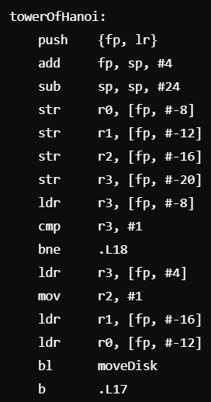

در این تابع دقیقا ترتیب بازگشتی ای که باید در حالتی که برنامه با یک زبان سطح بالتر مانند C نوشته میشد (بدین شکل تصور کردم که هر بازگشت به درخت بازگشت ما سه نود اضافه میکند و تا اخر نود پایین رفتم سپس از انجا کد ها را طوری نوشتم که به ترتیب معکوس به بالا برگردد)

Main:

در این تابع صرفا استک ها را ایجاد کردیم و مقدار های ورودی را گرفتیم، سپس در میله (استک) مقادیر مربوطه را گذاتیم و تابع towerOfHanoi را اجرا کردیم.

اکنون خروجی کد را در درج میکنم:

